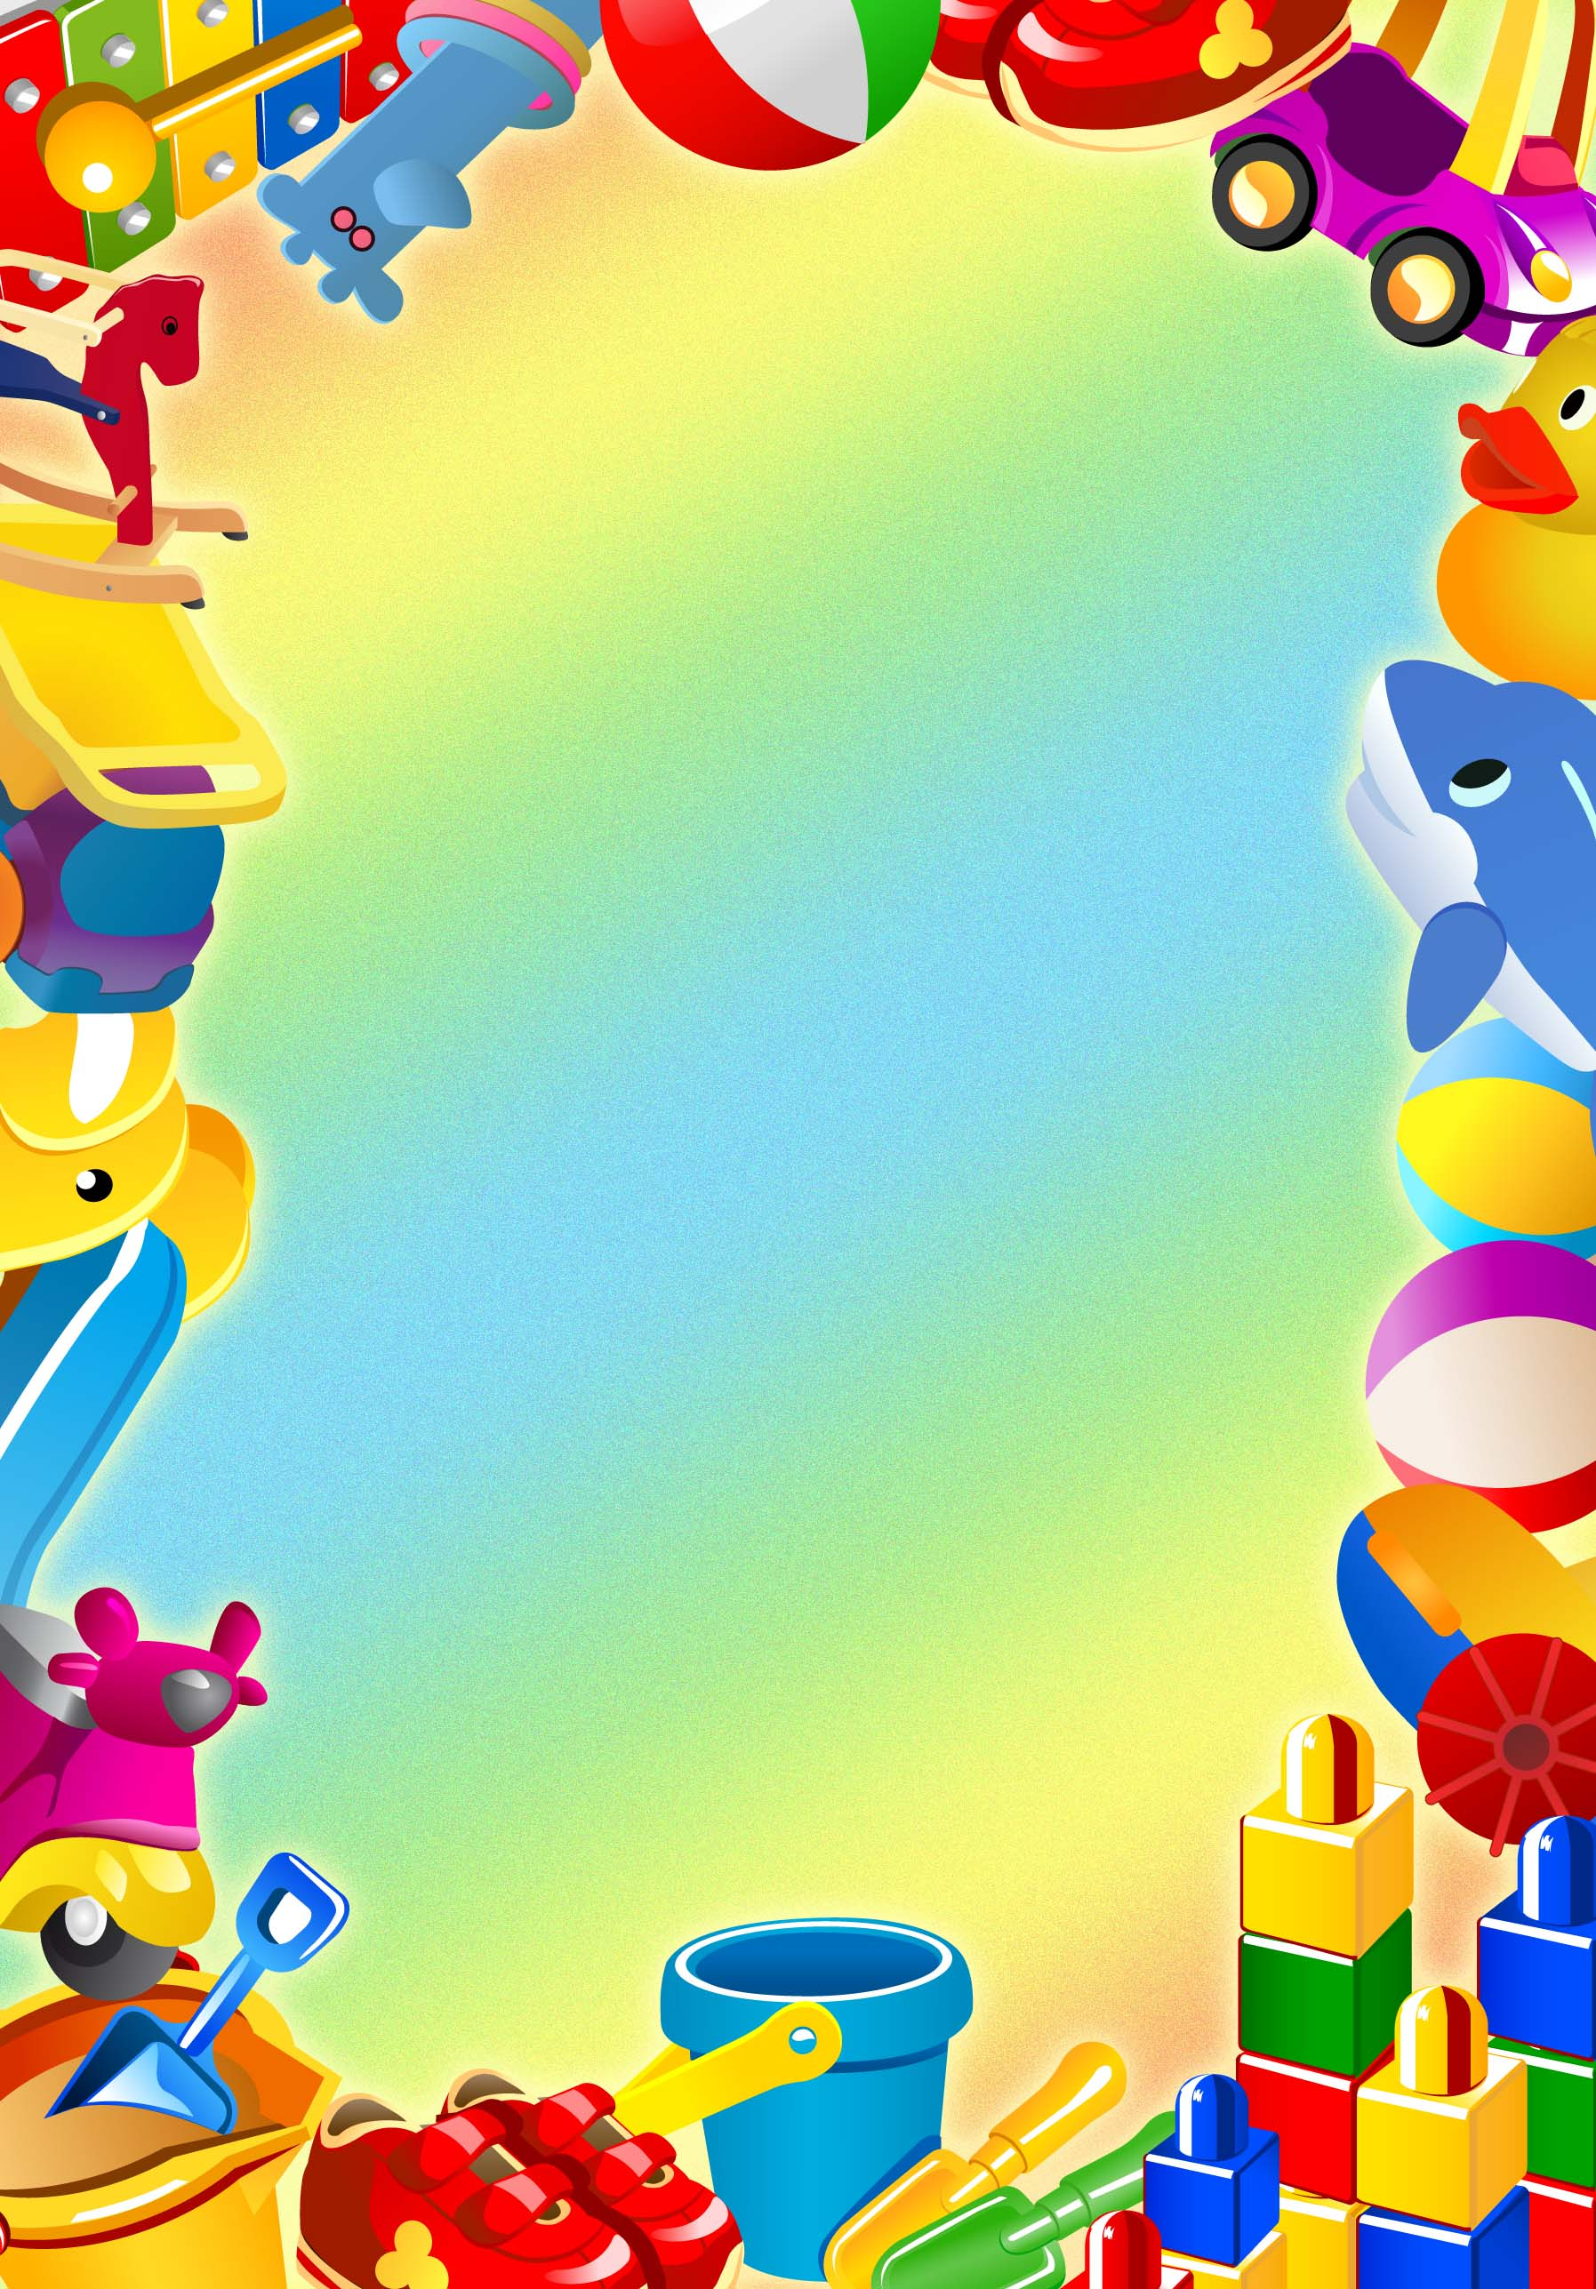
Что делать, если ребенок впадает в истерику

Детям раннего возраста иногда свойственны припадки ярости, во время которых они падают на пол, бьют по полу рукам и ногами, кричат, колотят окружающих. Чаше всего такое поведение возникает в ответ на запрет взрослых (нельзя брать какую-нибудь вещь, нельзя играть в луже) или на отказ купить игрушку, шоколадку. Иногда подобная вспышка может стать следствием конфликта со сверстниками.
Генри Паренс рекомендует:
Если истерика началась в ответ на отказ или запрет взрослого, родители не должны тут же отменять свое решение, лучше твердо сказать «нет» (конечно, в том случае, если запрет является действительно необходимым). В момент ярости не поднимать ребенка с пола и насильно брать его на руки. Но если ребенок сам просится на руки, следует выполнить его просьбу. Но любые нравоучения в этот момент будут преждевременными.
Во время истерики не оставлять ребенка одного. Это может быть небезопасно. Однако если взрослый сам находится в состоянии крайнего эмоционального возбуждения и не может контролировать свои действия, лучше все же отойти от ребенка. Очень часто родители в состоянии гнева либо кричат на ребенка, либо шлепают его (порой, не соразмеряя силу удара) Впоследствии же они испытывают чувство вины и раскаяния.
В момент наибольшей интенсивности приступа ребенок может не слышать уговоров взрослых, но когда «эмоциональный накал» снизится, можно попробовать отвлечь ребенка, переключить его внимание на какое-либо действие или предмет.

